Numéro 32  Novembre 2025 | Clins d’œil  Zoom sur l’AVH  De Pau | 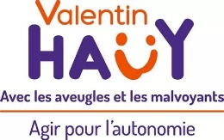

Edito

« Passe, passe le temps… ». Déjà novembre, alors qu’hier encore l’été n’en finissait pas de nous réchauffer. Eh oui, à l’AVH on ne voit pas passer le temps. Septembre nous fait courir partout, nous sommes très sollicités, et de plus il faut préparer les Journées Nationales des Associations d’Aveugles. C’est la quête annuelle, un passage obligé qui est notre principale source de revenus. Cette année nous avons récolté 4350 euros, un score raisonnable. Merci à toutes celles et ceux qui se sont impliqués.
Grâce à quelques bénévoles, l’AVH a pu proposer à ses bénéficiaires des sorties culturelles, l’art de Pré à Morlanne, l’exposition Robert Doisneau à Pau, une sortie loisirs à Orthez et une dans les Landes (Peyrehorade et Port-de-Lanne). L’organisation de Lotos, quiz, jeux de mémoire, lecture à voix haute, gymnastique, yoga et braille connaissent un succès croissant. Par ailleurs nous avons participé au forum des associations de Pau, à plusieurs séances de sensibilisation, à des commissions d’accessibilité à Pau, Gan, Orthez et Oloron. Nous avons organisé une réunion des bénévoles de Pau, fait une déambulation pour la journée mondiale pour la vue, et 22 personnes de Pau se sont rendus à Bayonne pour le Forum pour la vue organisé par le comité.
Avant de vous laisser découvrir ce nouveau numéro de Clins d’œil, je vous invite à méditer ces vers de Paul Eluard : « Et si je ne sais plus tout ce que j’ai vécu, c’est que tes yeux ne m’ont pas toujours vu. »
Bonne lecture à tous

Gérard

Forum des associations de Pau

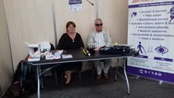
Le 13 septembre 2025, l’AVH a organisé une journée au Parc des Expositions de Pau.
Cette rencontre s’est déroulée dans de très bonnes conditions et nous a permis de recevoir quelques personnes intéressées par notre association.
Une journée agréable, portée par de beaux échanges.
.
Photo représentant Natacha et Gérard

Natacha

L’Art de Pré à Morlanne

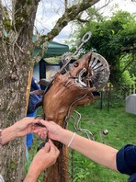
Le 13 novembre, les exposants ont mis à la disposition du public des œuvres toutes plus originales les unes que les autres. Certaines étaient plus compliquées à deviner, venues d’une imagination débordante de la part des artistes, mais leur accueil et leur sympathie ont permis des échanges riches et passionnants.

Photo d’une œuvre d’un artiste de l’Art de Pré

Françoise et Jean-Philippe

Le Quizz de l’AVH

Pour la 2eme année consécutive, Gérard Mouronval anime une fois par mois un quizz thématique et musical au local de l'AVH. Nous sommes une dizaine à nous y retrouver dans la bonne humeur et la convivialité. Gérard nous propose une grande variété de sujets : histoire, actualité, art, musique et chansons. De petits groupes de 3 ou 4 échangent leurs connaissances en toute simplicité.
Venez nous rejoindre pour passer un bon moment dans une ambiance chaleureuse et détendue.

Michèle

Les après-midi quiz, animés par Gérard, proposent des questions et des thèmes différents qui nous amènent à réfléchir. Des groupes se forment avec les bénévoles, indispensables au bon déroulement, car ils sont nos yeux. Nous passons ainsi des moments agréables et d’échange.
L’après-midi se termine par un petit goûter bien mérité.
Pierre et Marie Carmen

Intervention au centre de formation au sein de l’Hôpital psychiatrique de Pau

Courant septembre, Gérard et Régine, accompagnés d’une bénévole, sont allés faire une sensibilisation au handicap visuel. Nous sommes intervenus auprès d’une vingtaine d’adultes dans le cadre d’une formation aux différents handicaps. Ces personnes travaillent dans le domaine médical, soins ou soutien, en centres hospitaliers ou maisons de retraite. Nous avons pu parler et échanger sur l’organisation de notre quotidien, en insistant sur la mise en place de gestes simples pour encourager l’autonomie des personnes qu’ils accompagnent. Par exemple, même au sein d’une structure fermée, l’utilisation de la canne blanche peut aider une personne malade ou âgée à reprendre confiance en ses capacités.
Une convention signée avec l’hôpital était rétribuée.

Régine

Visite au Musée des Beaux-Arts

Sylvia Gonzales, responsable de la mission handicap au sein de la mairie de Pau, a proposé aux déficients visuels, une visite au Musée pour découvrir certaines photos du photographe Robert Doisneau. Ainsi, le 26 septembre, nous étions une douzaine de l’AVH rejoints par des participants de l’association UNADEV.
Nous avons pu nous imaginer quelques photos de Robert Doisneau, grâce aux descriptions et commentaires d’un guide qui a su intéresser les déficients visuels aux quelques photos présentées.
Un enthousiasme partagé par tous les participants, ne souhaitant qu’une chose : renouveler cette expérience nous permettant un accès à la culture.

Régine

Marche à petits pas

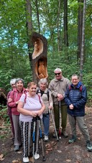
Parler de la marche quand on ne peut plus lire, ni écrire, ni conduire, ni tout le reste... Marcher, ça oui je peux marcher à petits pas ou à grand pas. Il fait beau aujourd'hui, le soleil brille. Mais de quel côté aller ? En ville ? À la campagne, tout droit, devant, à droite ou à gauche ? Allez !! Je me dirige vers les arbres en pensant à mon médecin qui serait satisfait de me voir, dirait-il et moi de rajouter « c'est bon pour mon bonheur » ! Et là, mon bonheur se double d'une rencontre avec les copines. Nous sommes quatre à nous promener tout en discutant et j'entends des petites voix crier : « si on allait chercher des châtaignes » ! Aussitôt dit, aussitôt fait et le dîner est dans nos sacs. Comme nous rebroussions chemin, un cri retentit : <Attention des sangliers » ! Pas le temps d'avoir peur, la petite famille de quatre sangliers passe sans même nous regarder. Mais quelle émotion !!! Vient alors l'heure de rentrer. Le ciel est toujours bleu avec quelques nuages blancs. Les arbres continuent à faire tournoyer leurs feuilles mortes d'automne. Oui la vie est belle ! Marcher, marcher, marcher...
Photo représentant notre groupe de marcheurs courageux

Catherine et Didier

Sortie au lac d’Orthez

Le vendredi 10 octobre, nous avons mis le cap sur Orthez. Après une marche de mise en forme autour du lac de Biron et quelques exercices de gymnastique pour dérouiller nos articulations dans la bonne humeur, nous avons partagé un repas au restaurant "Au garage". Puis une petite marche digestive nous a conduits au musée Jeanne d'Albret où notre guide nous a conté l'histoire de l'évolution du protestantisme en Béarn, caractérisé notamment par Jeanne d'Albret et son fils Henri de Navarre bien connu sous le nom d'Henri IV. Belle journée souvenir au dire de chacun.

Patricia

Marche organisée par l’AVH dans le cadre de la Journée Mondiale de la vue « Etre vu sans voir »
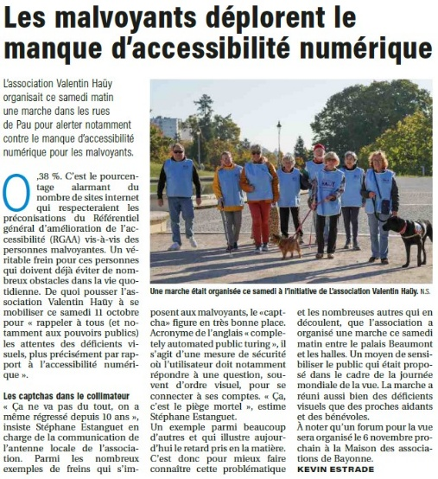
L’Association Valentin Haüy a organisé une marche dans les rues de Pau le 11 octobre.
A travers cet article de La République, on entend leur message : l’accès aux sites internet et aux services en ligne reste souvent compliqué voire impossible pour elles, notamment à cause des captchas qui bloquent leur navigation.
Cette mobilisation, qui s’inscrit dans le cadre de la Journée mondiale de la vue, montre l’importance d’adapter le numérique afin que chacun puisse l’utiliser sans obstacles et en toute autonomie.
Sous un soleil radieux, à la rencontre des Paloises et des Palois, nous avons été étonnés de voir combien l’AVH était connue par les gens. Une matinée très positive ! merci d'être venu partager ce moment !!!
La République : les Déficients Visuels alertent sur le numérique

Stéphane et Nadine

Sortie dans les Landes

Le 20 novembre, l’AVH a proposé une sortie dans les Landes, à Saint-Étienne-d’Orthe. Seize déficients visuels et bénévoles y ont participé.
Le matin, nous nous sommes rendus au Domaine Darmandieu, producteur de pommes, de kiwis et de divers produits locaux. Henri Pédelucq, ingénieur agronome, avait acquis ce domaine en 1978. Après son décès, son fils a poursuivi l’activité, avant que Virginie ne reprenne les rennes en 2009.
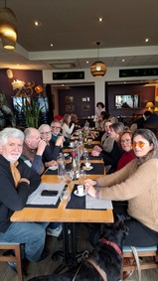
Après une dégustation, chacun a pu acheter fruits, légumes, jus de pomme et autres spécialités régionales.
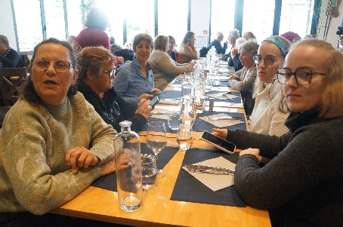
A midi, nous avons déjeuné dans un superbe restaurant décoré de sculptures d’artisans locaux, où nous nous sommes régalés de mets succulents.

L’après-midi, nous avons visité le Musée de la Batellerie et de la Pêche de Port-de-Lanne. Pendant de nombreuses années, Albert Lataillade a rassemblé un véritable trésor : barques, filets, photos, objets et documents anciens retraçant la vie de la batellerie.

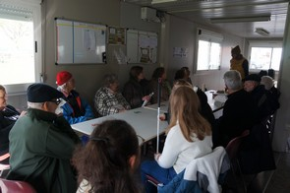
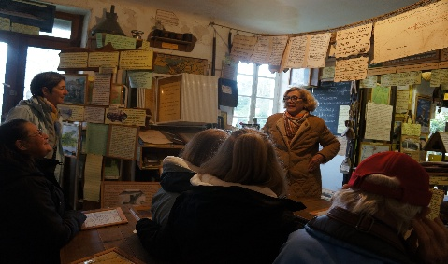
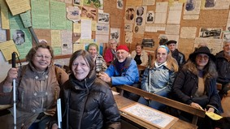
Irène et Nadine

Six points pour ouvrir le monde : 200 ans d’écriture braille

En novembre 2025, nous fêtons les 200 ans de la création de l’écriture braille.
Louis Braille, son créateur, lui-même devenu aveugle après un accident survenu dans son enfance, a pu accéder à la connaissance grâce à l’une des rares écoles spécialisées de son époque.
En s’inspirant d’un système existant, il a imaginé l’écriture à six points – ces six points magiques qui permettent de représenter 64 caractères.
Cette invention a révolutionné la transcription des ouvrages et a ouvert l’accès à la lecture à un nombre considérable de personnes aveugles.
Sans la vue, du bout des doigts, le lecteur déchiffre les lettres et peut lire, s’instruire et se distraire, en toute autonomie.
Aujourd’hui, les progrès du numérique, les synthèses vocales et les livres audio apportent énormément à la vie quotidienne des personnes aveugles.
Toutefois, la pratique du braille reste incontournable pour l’apprentissage de l’orthographe et de la syntaxe.
Régine

Petite citation automnale

L'automne est un deuxième printemps où chaque feuille est une fleur.

Albert Camus

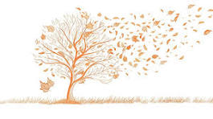

AVH de Pau
66 rue Montpensier – 64000 PAU
Tél : 06 10 46 10 29
Courriel : : avh.pau@avh.asso.fr Permanences : lundi et jeudi de 14h à 17h

